Folgende Dinge benötigt Ihr Kind für die 3. Klasse:
- Schultasche oder Rucksack
- Hausschuhe
- Federpennal
- 3 Bleistifte HB (immer gespitzt)
- Radiergummi
- Dosenspitzer
- spitze Schere
- kleines Geodreieck, großes Geodreieck
- Lineal 30 cm
- stärkere Buntstifte, kinderfest, evtl. 3-Kant
- gute Filzstifte in einem Schüttelpennal
- 2x wasserlöslicher Overheadstift – fine – blau und schwarz
- UHU Alleskleber tropffrei 4x
- UHU-Stick groß 4x
- Deckfarbenkasten von Jolly oder Pelikan max. 12 Farben, 4 Tuben Deckweiß groß
Umschläge:
6x Quart durchsichtig
6x A4 durchsichtig
1x A5 durchsichtig
Umschläge bitte nicht beschriften!!!!!
Handarbeitskoffer für den Werkunterricht mit folgendem Inhalt: Schere, Lineal, Flüssigkleber und Klebestift, Bleistift, Radiergummi, Bleistiftspitzer
Für Turnen
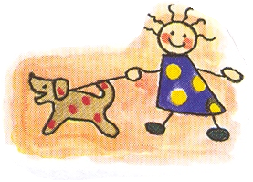
- Turnsackerl
- Turnbekleidung, z.B. kurze Hose + T-Shirt
- Gymnastikschuhe oder Turnschuhe

Für die Jause
- Jausenbox
- evtl. Trinkflasche (nur für Wasser – dicht!!!!)
- Stoffserviette
Die Elternmappe bekommt Ihr Kind am 1. Schultag, das Federpennal und die Hausschuhe bitte schon ab Dienstag mitgeben, alle anderen Dinge so bald wie möglich!

Bitte beschriften Sie sämtliche Schulsachen, außer die Umschläge!!!!!!

